VLL kern 10 dag 7: de klei

Het brood: een stuk klei in de vorm van een brood

Het kneden: het knijpen en drukken in klei

Het boetseren: met je handen iets maken van klei

Het drogen: je figuurtje van klei hard laten worden
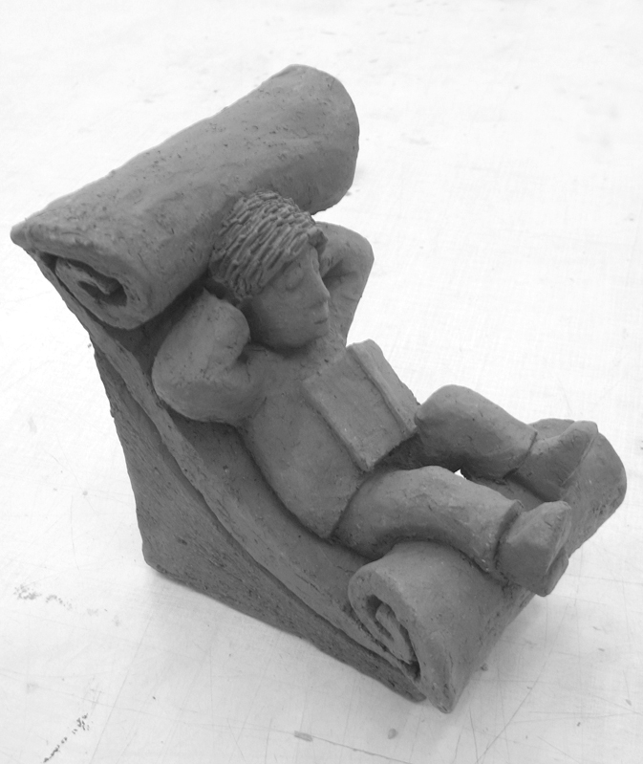
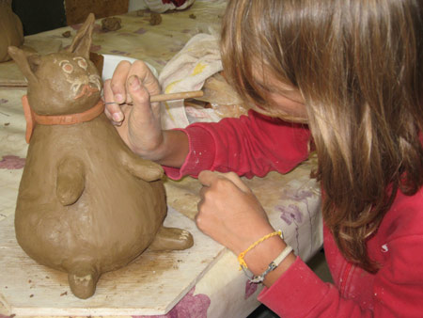
De klei
het drogen
het boetseren
het kneden
het brood

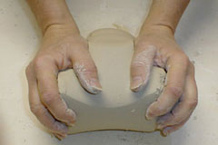

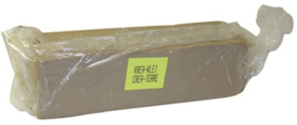

VLL kern 10 dag 7: de klei

Het brood: een stuk klei in de vorm van een brood

Het kneden: het knijpen en drukken in klei

Het boetseren: met je handen iets maken van klei

Het drogen: je figuurtje van klei hard laten worden

